Komoditní karta Leden 2019 Drůbeží maso

Hlavní ukazatele bilance výroby a spotřeby drůbežího masa (tis.t ž. hm.)
Rok | Počáteční zásoba | Domácí produkce | Dovoz | Domácí spotřeba | Vývoz | Konečná zásoba | Vývoj spotřeby drůbežího masa (kg/obyv./rok) | Soběstačnost %
2004 | 7,7 | 310,0 | 72,4 | 349,5 | 32,9 | 7,7 | 25,3 | 88,6
2005 | 7,7 | 321,7 | 74,5 | 355,0 | 36,5 | 12,4 | 26,1 | 90,6
2006 | 12,4 | 305,5 | 80,1 | 359,5 | 27,9 | 10,6 | 26,2 | 85,0
2007 | 10,6 | 289,6 | 70,8 | 340,9 | 28,6 | 7,4 | 24,9 | 85,0
2008 | 7,4 | 282,5 | 87,5 | 339,1 | 30,4 | 7,9 | 25,0 | 83,3
2009 | 7,9 | 270,5 | 103,2 | 338,3 | 34,4 | 8,9 | 24,8 | 78,8
2010 | 8,9 | 263,0 | 103,9 | 332,6 | 35,6 | 8,6 | 24,5 | 84,9
2011 | 8,6 | 236,8 | 120,2 | 323,3 | 33,9 | 8,4 | 24,5 | 73,2
2012 | 8,4 | 241,7 | 148,9 | 348,4 | 42,8 | 7,8 | 25,2 | 69,4
2013 | 7,8 | 235,0 | 139,4 | 331,9 | 43,5 | 6,8 | 24,3 | 70,8
2014 | 6,8 | 236,8 | 147,7 | 341,2 | 44,2 | 5,9 | 24,7 | 69,4
2015 | 5,9 | 239,0 | 179,1 | 370,5 | 47,3 | 6,2 | 26,0 | 64,4
2016 | 6,2 | 247,4 | 187,0 | 377,5 | 55,5 | 7,6 | 26,8 | 65,5
2017 | 7,6 | 251,6 | 175,9 | 380,2 | 49,2 | 5,7 | 27,1 | 66,2
2018* | 5,7 | 255,0 | 170,0 | 370,0 | 55,0 | 5,7 | 26,4 | 68,9
Pramen: Resortní statistika MZe (zpracovatelský průmysl), celní statistika
*odhad

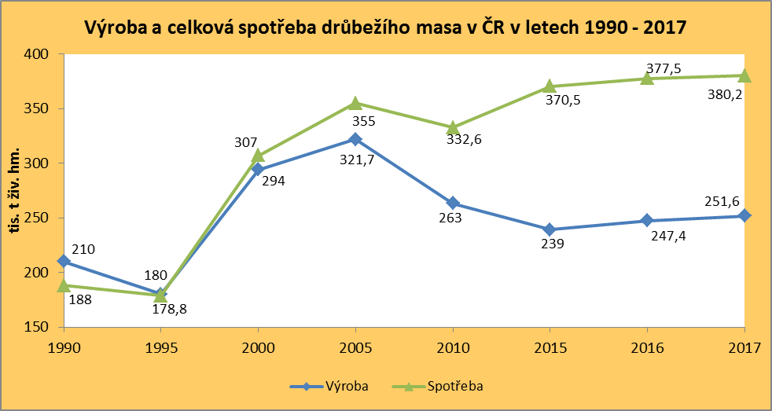
Pramen: ČSÚ

Vývoj stavů jednotlivých kategorií drůbeže v ČR (v tis. ks)
Rok | Kuřata na chov | Kuřata na výkrm | Slepice | Kohouti | Husy | Kachny | Krůty | Drůbež celkem
2003 | 5 964 | 12 422 | 7 044 | 187 | 34 | 532 | 670 | 26 873
2004 | 3 663 | 14 166 | 6 394 | 142 | 32 | 258 | 837 | 25 494
2005 | 3 706 | 14 322 | 5 941 | 134 | 33 | 420 | 816 | 25 372
2006 | 3 608 | 14 670 | 6 316 | 175 | 17 | 494 | 456 | 25 736
2007 | 2 813 | 14 310 | 6 288 | 188 | 16 | 410 | 566 | 24 592
2008 | 3 465 | 16 183 | 6 309 | 149 | 19 | 496 | 697 | 27 317
2009 | 3 003 | 15 868 | 6 464 | 153 | 21 | 504 | 478 | 26 491
2010 | 2 755 | 14 884 | 6 216 | 187 | 19 | 402 | 376 | 24 838
2011 | 2 932 | 11 320 | 6 137 | 188 | 18 | 289 | 365 | 21 250
2012 | 2 686 | 11 824 | 5 355 | 242 | 15 | 249 | 320 | 20 691
2013 | 3 364 | 11 693 | 7 243 | 233 | 20 | 272 | 440 | 23 265
2014 | 2 155 | 11 508 | 6 756 | 237 | 18 | 393 | 396 | 21 464
2015 | 2 820 | 12 121 | 6 297 | 245 | 19 | 590 | 416 | 22 508
2016 | 2 658 | 11 435 | 6 116 | 212 | 20 | 498 | 374 | 21 314
2017 | 2 552 | 10 938 | 6 836 | 261 | 18 | 550 | 340 | 21 494
2018 | 2 896 | 11 283 | 7 990 | 260 | 20 | 781 | 344 | 23 573
Pramen: ČSÚ- Soupis hospodářských zvířat
Pozn.: Soupis hospodářských zvířat k 1. 4.

Dovoz drůbežího masa– skupina celních položek 0207 (t)
Rok | I. | II. | III. | IV. | V. | VI. | VII. | VIII. | IX. | X. | XI. | XII. | Celkem
2005 | 3 763 | 4 914 | 6 127 | 5 441 | 3 553 | 3 962 | 3 889 | 3 856 | 4 920 | 5 229 | 5 894 | 5 214 | 56 763
Cena | 43,14 | 45,26 | 48,94 | 46,16 | 50,5 | 47,73 | 48,78 | 47,93 | 49,87 | 49,95 | 45,47 | 47,18 | 47,56
Kč/kg
2006 | 5 738 | 5 209 | 6 777 | 5 208 | 4 431 | 5 262 | 4 250 | 3 266 | 4 276 | 5 273 | 5 024 | 4 319 | 59 292
Cena Kč/kg | 39,27 | 36,09 | 33,38 | 33,53 | 39,27 | 38,73 | 39,17 | 43,5 | 42,88 | 43,78 | 48,15 | 46,85 | 40,1
2007 | 3 834 | 3 496 | 4 639 | 3 817 | 4 103 | 3 530 | 4 219 | 5 101 | 4 757 | 4 345 | 6 004 | 5 250 | 53 097
Cena | 39,68 | 40,42 | 40,91 | 35,51 | 41,87 | 47,01 | 48,14 | 46,65 | 47,64 | 54,17 | 51,71 | 45,61 | 45,35
Kč/kg
2008 | 5 633 | 4 731 | 6 306 | 4 938 | 4 090 | 5 031 | 4 647 | 4 828 | 5 328 | 5 936 | 6 004 | 5 481 | 62 953
Cena | 43,95 | 45,6 | 44,46 | 43,33 | 45,12 | 45,46 | 46,57 | 45,69 | 47,77 | 49,94 | 52,28 | 45,9 | 46,46
Kč/kg
2009 | 5 226 | 5 231 | 7 418 | 6 470 | 5 631 | 6 666 | 5 879 | 5 441 | 6 744 | 8 225 | 8 272 | 6 269 | 77 472
Cena | 41,31 | 39,96 | 42,62 | 38,34 | 41,87 | 40,98 | 44,89 | 44,56 | 40,86 | 43,13 | 43,22 | 44,99 | 42,27
Kč/kg
2010 | 6 011 | 6 046 | 7 582 | 5 753 | 5 834 | 5 033 | 5 585 | 6 425 | 5 906 | 6 825 | 9 465 | 7 485 | 77 952
Cena | 39,7 | 40,98 | 43,45 | 42,76 | 42,7 | 45,94 | 45,33 | 42,63 | 42,48 | 45,06 | 46,23 | 44 | 43,55
Kč/kg
2011 | 6 717 | 6 305 | 7 993 | 7 595 | 9 038 | 6 987 | 6 054 | 7 911 | 7 194 | 8 114 | 8 563 | 7 649 | 90 120
Cena Kč/kg | 45,73 | 45,37 | 42,52 | 46,08 | 47,8 | 45,55 | 47,1 | 46,22 | 47,13 | 50,55 | 49,4 | 47,46 | 46,9
2012 | 8 100 | 9 255 | 10 645 | 7 951 | 9 479 | 9 308 | 9 109 | 9 743 | 9 409 | 11 325 | 9 649 | 7 771 | 111 745
Cena | 43,18 | 44,7 | 47,95 | 47,49 | 46,56 | 47,78 | 47,69 | 49,12 | 51,89 | 52,19 | 53,42 | 51,24 | 48,71
Kč/kg
2013 | 9 491 | 8 681 | 9 062 | 8 137 | 8 550 | 8 085 | 7 685 | 8 081 | 8 995 | 9 381 | 10 084 | 8 333 | 104 556
Cena | 44,27 | 45,31 | 45,89 | 45,02 | 46,6 | 58,48 | 47,94 | 52,86 | 49,45 | 50,54 | 49,3 | 53,05 | 48,97
Kč/kg
2014 | 8 276 | 8 797 | 9 344 | 8 194 | 7 011 | 9 095 | 8 460 | 7 428 | 10 038 | 11 617 | 11 923 | 10 621 | 110 805
Cena | 46,49 | 50,14 | 49,1 | 50,27 | 49,43 | 57,73 | 57,08 | 56,74 | 54,4 | 54,54 | 52,29 | 54,58 | 52,84
Kč/kg
2015 | 9 962 | 11 136 | 12 087 | 10 296 | 10 432 | 11 995 | 10 408 | 10 091 | 11 316 | 13,22 | 12 143 | 11 782 | 134 809
Cena Kč/kg | 50,74 | 52,03 | 53,64 | 56,72 | 53,16 | 56,6 | 51,34 | 56,48 | 55,27 | 49,18 | 49,14 | 48,74 | 52,52
2016 | 10 507 | 11 227 | 11 676 | 11 003 | 11 596 | 11 971 | 10 499 | 11 344 | 12 330 | 14 056 | 13 376 | 10 645 | 140 229
Cena | 46,16 | 47,19 | 50,94 | 46,95 | 48,11 | 48,04 | 49,68 | 49,67 | 49,75 | 49,98 | 48,64 | 49,88 | 48,75
Kč/kg
2017 | 10 491 | 10 131 | 12 662 | 9 505 | 12 789 | 11 117 | 9 665 | 11 442 | 10 603 | 11 969 | 11 218 | 10 366 | 131 958
Cena | 45,62 | 46,84 | 49,44 | 48,53 | 46,21 | 50,70 | 50,28 | 48,62 | 48,84 | 51,01 | 51,35 | 52,75 | 49,18
Kč/kg
2018 | 10 640 | 10 585 | 11 754 | 10 862 | 10 855 | 10 953 | 9 890 | 9 981 | 10 000 | 13 878 | 11 347 |  | 120 745
Cena | 48,77 | 50,56 | 54,14 | 45,03 | 52,92 | 51,82 | 57,42 | 54,95 | 56,81 | 53,7 | 54,6 |  | 52,79
Kč/kg
Pramen: ČSÚ, Celní statistika MZe

Rozdělení zemí podle objemu dovozu drůbežího masa do ČR – vyjádřené v %
Země | % podíl na celkovém dovozu
Polsko | 66,25
Maďarsko | 9,07
Německo | 7,94
Celkem | 83,26
Pozn.: leden-listopad

Vývoz drůbežího masa – skupina celních položek 0207 (t)
Rok | I. | II. | III. | IV. | V. | VI. | VII. | VIII. | IX. | X. | XI. | XII. | Celkem
2005 | 2 418 | 2 137 | 2 520 | 2 390 | 2 905 | 2 881 | 2 510 | 2 488 | 2 185 | 1 923 | 1 626 | 1 377 | 27 365
Cena | 39,1 | 42,76 | 41,68 | 47,34 | 50,75 | 53,21 | 53,37 | 52,35 | 52,22 | 46,05 | 44,69 | 54,83 | 48,24
Kč/kg
2006 | 1 957 | 1 496 | 1 677 | 1 312 | 1 721 | 2 434 | 1 421 | 1 771 | 4 356 | 1 970 | 2 487 | 1 753 | 23 153
Cena Kč/kg | 36,3 | 33,64 | 34,61 | 33,2 | 27,49 | 34,13 | 44,63 | 40,07 | 19,5 | 35,67 | 39,18 | 45,8 | 34,32
2007 | 1 852 | 1 638 | 1 741 | 1 516 | 1 515 | 1 494 | 1 584 | 1 996 | 2 119 | 2 104 | 2 344 | 1 528 | 21 430
Cena | 37,48 | 42,01 | 43,73 | 46,44 | 46,47 | 51,06 | 51,58 | 47,24 | 42,48 | 44,64 | 48,6 | 47,79 | 45,65
Kč/kg
2008 | 1 587 | 1 601 | 1 386 | 1 953 | 1 895 | 2 017 | 1 989 | 1 978 | 2 464 | 2 265 | 1 965 | 1 619 | 22 718
Cena | 46,8 | 44,47 | 45,52 | 49,67 | 45,09 | 49,58 | 46,56 | 45,54 | 45,34 | 47,43 | 45,48 | 43,76 | 46,35
Kč/kg
2009 | 1 905 | 1 688 | 2 032 | 2 195 | 1 938 | 2 472 | 2 082 | 1 699 | 2 256 | 2 333 | 1 557 | 1 507 | 23 663
Cena | 45,5 | 50,67 | 48,61 | 45,24 | 46,32 | 42,89 | 43,51 | 41,86 | 41,1 | 33,65 | 38,3 | 38,76 | 42,98
Kč/kg
2010 | 1 878 | 1 554 | 2 484 | 2 126 | 2 003 | 2 715 | 2 439 | 2 339 | 2 414 | 2 175 | 2 014 | 1 839 | 25 982
Cena | 39,9 | 41,63 | 41,62 | 44,59 | 48 | 49,11 | 48,16 | 49,15 | 51 | 46,81 | 45,27 | 47,23 | 46,29
Kč/kg
2011 | 1 631 | 2 092 | 2 394 | 2 336 | 2 621 | 2 180 | 1 884 | 1 963 | 2 105 | 2 156 | 2 239 | 1 821 | 25 423
Cena | 47,4 | 47,62 | 47,37 | 55,72 | 54,43 | 51,15 | 52,55 | 50,22 | 52,34 | 51,53 | 49,54 | 52,21 | 51,12
Kč/kg
2012 | 2 020 | 2 150 | 3 094 | 2 577 | 2 867 | 2 568 | 2 384 | 2 839 | 3 187 | 3 390 | 3 320 | 1 718 | 32 114
Cena | 49,25 | 49,24 | 50,58 | 50,86 | 50,35 | 51,72 | 54,7 | 52,79 | 50,43 | 52,24 | 49,57 | 57,16 | 51,41
Kč/kg
2013 | 2 690 | 2 645 | 2 291 | 2 421 | 2 475 | 2 890 | 2 687 | 3 143 | 3 109 | 3 001 | 2 705 | 2 558 | 32 615
Cena | 52,4 | 57,67 | 53,84 | 53,9 | 52,73 | 54,45 | 55,22 | 58,76 | 53,44 | 54,08 | 57,51 | 59,95 | 56,36
Kč/kg
2014 | 3 417 | 2 657 | 3 328 | 2 647 | 2 278 | 2 443 | 2 244 | 2 550 | 2 994 | 3 047 | 2 803 | 2 747 | 33 156
Cena | 64,46 | 63,08 | 63,34 | 55,64 | 59 | 58,98 | 61,09 | 62,39 | 60,8 | 58,81 | 59,78 | 57,52 | 60,55
Kč/kg
2015 | 2 704 | 2 496 | 2 710 | 2 654 | 2 932 | 3 217 | 2 797 | 3 518 | 3 255 | 2 984 | 2 155 | 4 499 | 35 447
Cena Kč/kg | 60,48 | 58,63 | 61,25 | 56,68 | 61,29 | 61,78 | 60,11 | 56,46 | 58,95 | 53,62 | 55,43 | 21,39 | 53,82
2016 | 3 324 | 3 093 | 3 117 | 3 437 | 3 479 | 3 701 | 3 227 | 3 554 | 4 144 | 3 940 | 3 417 | 3 207 | 41 641
Cena Kč/kg | 44,05 | 41,82 | 47,53 | 46,1 | 47,34 | 44,83 | 50,87 | 51,15 | 46,03 | 45,32 | 45,29 | 55,32 | 47,14
2017 | 2 724 | 3 591 | 3 741 | 2 735 | 3 691 | 3 234 | 3 070 | 3 349 | 3 341 | 2 890 | 2 843 | 1 728 | 36 937
Cena Kč/kg | 48,41 | 49,77 | 49,48 | 47,61 | 47,73 | 46,60 | 46,72 | 47,30 | 48,04 | 47,62 | 46,91 | 54,45 | 48,39
2018 | 1 953 | 1 816 | 2 226 | 2 157 | 2 100 | 2 206 | 1 689 | 2 072 | 2192 | 2269 | 2238 |  | 22 919
Cena Kč/kg | 56,67 | 53,12 | 56,29 | 52,88 | 56,41 | 61,13 | 55,85 | 51,91 | 56,5 | 55,67 | 55,32 |  | 55,61
Pramen: Celní statistika MZe

Rozdělení zemí podle objemu vývozu drůbežího masa do ČR – vyjádřené v %
Země | % podíl na celkovém vývozu
Slovensko | 55,82
Německo | 14,18
Rakousko | 8,23
Celkem | 78,23
Pozn.: leden-listopad

Finanční bilance zahraničního obchodu s

drůbežím masem (mil. Kč)
Rok | Dovoz | Vývoz | Saldo
2004 | 2 341 | 1 411 | -930
2005 | 2 664 | 1 320 | -1 344
2006 | 2 378 | 795 | -1 583
2007 | 2 408 | 978 | -1 430
2008 | 2 925 | 1 053 | -1 872
2009 | 3 274 | 1 017 | -2 257
2010 | 3 395 | 1 203 | -2 192
2011 | 4 225 | 1 300 | -2 925
2012 | 5 444 | 1 651 | -3 793
2013 | 5 120 | 1 806 | -3 314
2014 | 5 855 | 2 008 | -3 847
2015 | 7 080 | 1 908 | -5 172
2016 | 6 842 | 1 960 | -4 882
2017 | 6 489 | 1 780 | -4 709
2018* | 6 371 | 1 276 | -5 095

Pramen: ČSÚ
*leden-listopad

Vývoj průměrných cen zemědělských výrobců (CZV),
cen průmyslových výrobců (CPV) a spotřebitelských cen
(SC) jatečných kuřat I. tř. j. (Kč/kg)
Období | CZV | CPV | SC
Průměr roku 2000 | 21,82 | 43,72 | 53,63
Průměr roku 2001 | 25,82 | 51,6 | 63,53
Průměr roku 2002 | 21,95 | 40,98 | 51,42
Průměr roku 2003 | 21,03 | 38,27 | 48,5
Průměr roku 2004 | 22,11 | 40,55 | 52,15
Průměr roku 2005 | 21,18 | 38,06 | 51,58
Průměr roku 2006 | 19,22 | 35,4 | 46,8
Průměr roku 2007 | 20,98 | 39,06 | 53,47
Průměr roku 2008 | 20,87 | 38,98 | 60,47
Průměr roku 2009 | 20,66 | 40,7 | 57,68
Průměr roku 2010 | 20,38 | 39,06 | 56,79
Průměr roku 2011 | 22,11 | 40,56 | 57,97
Průměr roku 2012 | 23,09 | 41,35 | 62,57
Průměr roku 2013 | 24,74 | 43,57 | 69,14
Průměr roku 2014 | 23,86 | 43,82 | 71,6
Průměr roku 2015 | 23,73 | 45,15 | 69,35
Průměr roku 2016 | 23,47 | 44,44 | 68,28
Průměr roku 2017 | 23,23 | 42,49 | 67,59
Rok 2018
Leden | 23,26 | 40,22 |  | 68,66
Únor | 23,11 | 39,67 |  | 69,10
Březen | 23,47 | 39,50 |  | 72,20
Duben | 23,05 | 39,09 |  | 69,38
Květen | 22,96 | 40,00 |  | 70,18
Červen | 22,98 | 39,51 |  | 69,19
Červenec | 22,23 | 39,61 |  | 66,26
Srpen | 23,48 | 40,36 |  | 66,20
Září | 22,22 | 40,10 |  | 66,48
Říjen | 23,97 | 39,88 |  | 69,31
Listopad | 22,73 | 40,11 |  | 70,42
Prosinec |  |  |  | 67,74
Pramen: ČSÚ - ceny zemědělských výrobců, průmyslových
výrobců a spotřebitelské ceny

Zahraniční obchod s drůbežím masem – skupina celních položek 0207 (t)
Rok | 2010 | 2011 | 2012 | 2013 | 2014 | 2015 | 2016 | 2017 | 2018*
Dovoz | 77 952 | 90 120 | 111 745 | 104 556 | 110 805 | 134 809 | 140 229 | 131 958 | 120 745
Vývoz | 25 982 | 25 423 | 32 114 | 32 615 | 33 156 | 35 655 | 41 641 | 36 939 | 22 919
Saldo | -51 970 | -64 697 | -79 631 | -71 941 | -77 649 | -99 154 | -98 588 | -95 019 | -97 826
Pramen: Celní statistika
*leden-listopad

Ceny průmyslových výrobců krmných směsí pro výkrm brojlerů v tunách
Rok | I. | II. | III. | IV. | V. | VI. | VII. | VIII. | IX. | X. | XI. | XII. | Ø roku
2010 | 6 654 | 6 631 | 6 591 | 6 638 | 6 614 | 6 542 | 6 556 | 6 605 | 7 040 | 7 094 | 7 289 | 7 340 | 6 800
2011 | 7 344 | 7 397 | 7 694 | 7 746 | 7 710 | 7 716 | 7 719 | 7 714 | 7 749 | 7 620 | 7 628 | 7 606 | 7 637
2012 | 7 511 | 7 583 | 7 637 | 7 728 | 7 738 | 7 799 | 7 948 | 8 167 | 9 062 | 9 115 | 9 124 | 9 120 | 8 211
2013 | 9 417 | 9 420 | 9 390 | 9 270 | 9 232 | 9 192 | 9 157 | 9 070 | 8 611 | 8 449 | 8 388 | 8 368 | 8 997
2014 | 8 493 | 8 504 | 8 542 | 8 583 | 8 619 | 8 626 | 8 605 | 8 567 | 8 360 | 8 278 | 8 184 | 8 152 | 8 459
2015 | 8 181 | 8 196 | 8 269 | 8 234 | 8 273 | 8 238 | 8 284 | 8 287 | 8 283 | 8 256 | 8 233 | 8 228 | 8 247
2016 | 8 255 | 8 164 | 8 123 | 8 119 | 8 038 | 8 052 | 8 067 | 8 046 | 7 873 | 7 809 | 7 655 | 7 580 | 7 982
2017 | 7 738 | 7 722 | 7 787 | 7 870 | 7 892 | 7 887 | 7 909 | 7 915 | 7 949 | 7 927 | 7 947 | 7 935 | 7 873
2018 | 7 931 | 7 924 | 7 945 | 7 952 | 7 957 | 7 963 | 7 966 | 8 022 | 8 113 | 8 193 | 8 221 |  | 8 017
Pramen: ČSÚ

Vývoj cen krmných směsí pro brojlery a CZV, CPV a SC drůbežího masa (jatečných kuřat)
v letech 2010 – listopad 2018
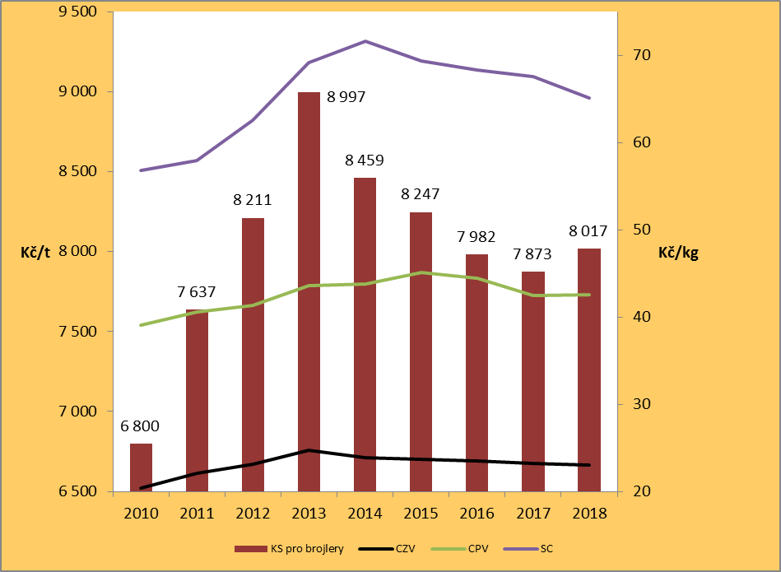
Pramen: ČSÚ a MZe

